NOTA DE PRENSA

IBEROSTAR ABRE LAS PUERTAS DE SU EXCLUSIVO HOTEL DE DISEÑO EN PORTALS NOUS

- El nuevo establecimiento cinco estrellas IBEROSTAR Grand Hotel Portals Nous está ubicado en una de las zonas más exclusivas de Mallorca.

- Diseñado por Marcel Wanders, el nuevo hotel ofrece en exclusiva en la isla la mejor carne del mundo, de El Capricho, en su restaurante gourmet, Astir.
- Los huéspedes del hotel pueden disfrutar de un servicio de mayordomía avalado por la prestigiosa asociación británica “British Butler Guild”, con un extenso menú de atenciones especiales.

Ciudad de México, 18 de julio de 2017.- IBEROSTAR Hotels & Resorts abre hoy las puertas de su nuevo establecimiento, IBEROSTAR Grand Hotel Portals Nous, situado en primera línea de playa de una de las zonas más exclusivas de Mallorca. Este hotel de cinco estrellas gran lujo es el primero en el Mediterráneo perteneciente a la categoría The Grand Collection, la más premium de la compañía, que combina una perfecta arquitectura de diseño con los servicios más innovadores y personalizados.
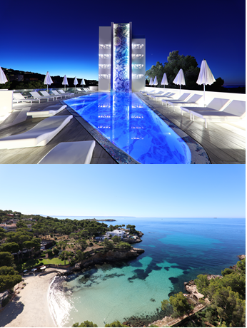
Las 66 habitaciones, entre ellas cuatro habitaciones dobles pent-house con terraza y jacuzzi propios, y cinco suites temáticas, totalmente innovadoras, han sido diseñadas por Marcel Wanders. Dos Naughty Suites para aquellos que quieran satisfacer sus fantasías más inconfesables, y una Stargaze Suite, con la que sus huéspedes podrán ir mucho más allá de las estrellas y disfrutar de una experiencia astronómica única. Una Games Suite equipada con un pinball, futbolito, videoconsola y putting green en su terraza, y una Heritage Suite para amantes del arte y las antigüedades, junto con la Spa Suite, diseñada para el relax total completan la oferta de habitaciones únicas en su especie.

El hotel cuenta con una ubicación excepcional en un enclave único. Hasta el más mínimo detalle de su diseño interior ha sido ideado y confeccionado por el conocido diseñador holandés Marcel Wanders, que ha apostado por IBEROSTAR para adentrarse en su primer proyecto hotelero en España. La atención cinco estrellas está garantizada con un servicio de mayordomía avalado por la prestigiosa asociación británica “British Butler Guild”, que incluye un exquisito menú de atenciones especiales.

La cadena ha cuidado hasta el más mínimo detalle a la hora de diseñar su oferta gastronómica. IBEROSTAR Grand Hotel Portals Nous cuenta con cuatro espacios proyectados para ofrecer una gastronomía orgánica y local en el restaurante gourmet Astir, el lobby bar Selini o el champagne bar de Dom Pérignon. Además, los huéspedes tendrán a su disposición un servicio de Guest Experience personalizado sin límites, gracias al cual podrán conseguir mesa en cualquier ubicación de la isla sin importar la lista de espera, tener acceso a un personal shopper o incluso reservar un barco o helicóptero a última hora. No habrá nada que no esté al alcance de aquellos que se alojen en el IBEROSTAR Gran Hotel Portals Nous.

*Nota al editor: en este enlace puede descargarse una selección de imágenes del hotel.

Sobre IBEROSTAR Hotels & Resorts

IBEROSTAR Hotels & Resorts es la cadena hotelera vacacional fundada en Palma de Mallorca (Islas Baleares, España) por la familia Fluxà en 1986. Parte integrante del GRUPO IBEROSTAR, uno de los principales consorcios turísticos españoles y con más de 60 años de historia, IBEROSTAR Hotels & Resorts dispone en la actualidad de 100 hoteles de cuatro y cinco estrellas en 17 países en todo el mundo.

Para más información: iberostar.com

Oficina de Prensa de IBEROSTAR – Edelman
Tel: 5350 1500
Angélica Gutiérrez (angelica.gutierrez@edelman.com)
Allan Venegas (allan.venegas@edelman.com)

